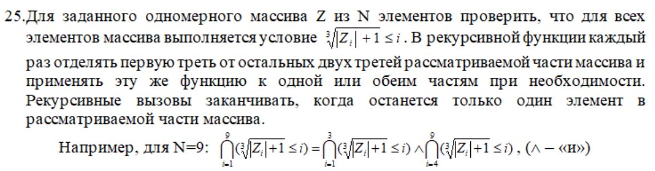

|  |  |  |  |  |  |  |  |  |  |
| --- | --- | --- | --- | --- | --- | --- | --- | --- | --- |
| № элемента в массиве | 1 | 2 | 3 | 4 | 5 | 6 | 7 | 8 | 9 |
| Допустимый диапазон (который возможно получить) | [1;1] | [1;2] | [1;3] | [1;4] | [1;5] | [1;6] | [1;7] | [1;8] | [1;9] |
| Допустимый диапазон (который возможно получить) | [1;1] | [1;8] | [1;27] | [1;64] | [1;125] | [1;216] | [1;343] | [1;512] | [1;729] |
| Допустимый диапазон (который возможно получить) | [0;0] | [0;7] | [0;26] | [0;63] | [0;124] | [0;215] | [0;342] | [0;511] | [0;728] |
| Допустимый диапазон (который возможно получить) | [0;0] | [-7;7] | [-26;26] | [-63;63] | [-124;124] | [-215;215] | [-342;342] | [-511;511] | [-728;728] |

|  |  |  |  |
| --- | --- | --- | --- |
| № Теста | Входящие значения | Ожидаемый результат/результат программы | Смысл теста |
| -1 | N = -5.23 | недопустимое значение N | недопустимое значение N |
| 0 | N = 0 | недопустимое значение N | недопустимое значение N |
| 1 | N=1  0 | ДА, ВСЕ ЭЛЕМЕНТЫ УДОВЛЕТВОРЯЮТ УСЛОВИЮ | Один элемент массива, подходящий условию |
| 2 | N=1  -0.000001 | НЕТ, НЕ ВСЕ ЭЛЕМЕНТЫ УДОВЛЕТВОРЯЮТ УСЛОВИЮ | Один элемент массива, НЕ подходящий условию (< 0) |
| 3 | N = 1  2.1 | НЕТ, НЕ ВСЕ ЭЛЕМЕНТЫ УДОВЛЕТВОРЯЮТ УСЛОВИЮ | Один элемент массива, НЕ подходящий условию (> 0) |
| 4 | N= 5  0 6.4 -26 0.2 -108.99 | ДА, ВСЕ ЭЛЕМЕНТЫ УДОВЛЕТВОРЯЮТ УСЛОВИЮ | Несколько элементов массива (ВСЕ элементы подходят условию) |
| 5 | N = 7  0 -7 24.4567 63 -150 13.5 342 | НЕТ, НЕ ВСЕ ЭЛЕМЕНТЫ УДОВЛЕТВОРЯЮТ УСЛОВИЮ | Несколько элементов массива (ОДИН элемент не подходит условию) |
| 6 | N = 3  3.5 6.1 -13 | НЕТ, НЕ ВСЕ ЭЛЕМЕНТЫ УДОВЛЕТВОРЯЮТ УСЛОВИЮ | Несколько элементов массива (ПЕРВЫЙ элемент не подходит условию) |
| 7 | N = 3  0 0 26.1 | НЕТ, НЕ ВСЕ ЭЛЕМЕНТЫ УДОВЛЕТВОРЯЮТ УСЛОВИЮ | Несколько элементов массива (ПОСЛЕДНИЙ элемент не подходит условию) |
| 8 | N = 9  0 1.6 -21 -65.8 -120.333 215.1 -1000 -511 0 | НЕТ, НЕ ВСЕ ЭЛЕМЕНТЫ УДОВЛЕТВОРЯЮТ УСЛОВИЮ | Несколько элементов массива (НЕСКОЛЬКО элементов не подходят условию) |
| 9 | N = 4  -1 123 -26.0001 -64 | НЕТ, НЕ ВСЕ ЭЛЕМЕНТЫ УДОВЛЕТВОРЯЮТ УСЛОВИЮ | Несколько элементов массива (НИ ОДИН элемент не подходит условию) |
|  |  |  |  |

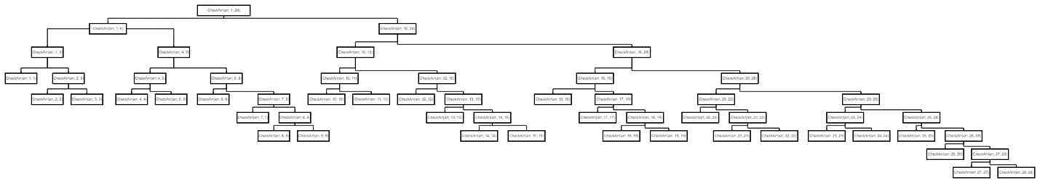

Глубина = 9

Объем = 54